

实 验 报 告

实验3-数字证书及其应用

（安全协议）

课程名称： | 信息系统安全
学生姓名： | 钟玉生
学生学号： | 201436615121
学生专业： | 软件工程
开课学期： | 2016-2017 第二学期

XXXX单位
2016年5月

实验3-数字证书及其应用

（安全协议）

地 点： | B7 楼 | 133 房； | 实验台号：
实验日期与时间： | 2017年3月21号 |  | 评 分：
预习检查纪录： | 良好 |  | 实验教师： | 陈春华

实验过程与结果
1、实验一：安全电子邮件
1.1、免费数字证书的申请安装操作
在网上寻找有认证机构可以给电子邮件颁发数字证书的网站：
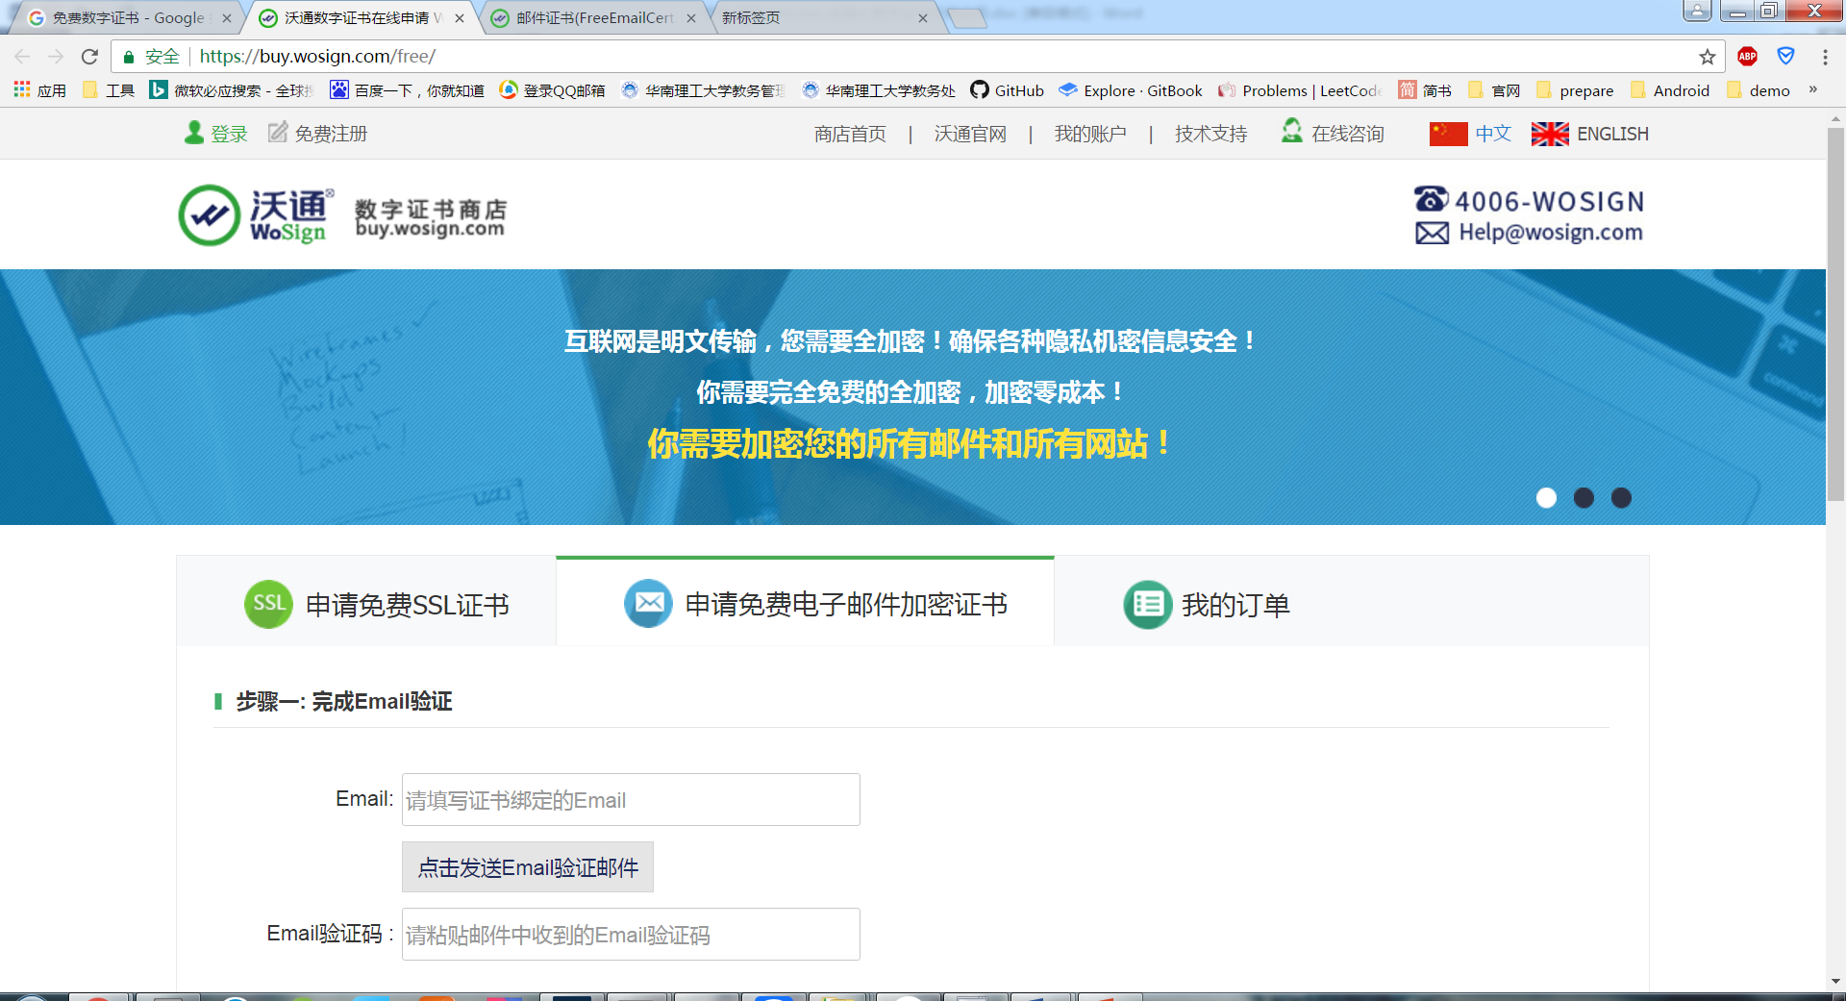

1.2、安装数字证书
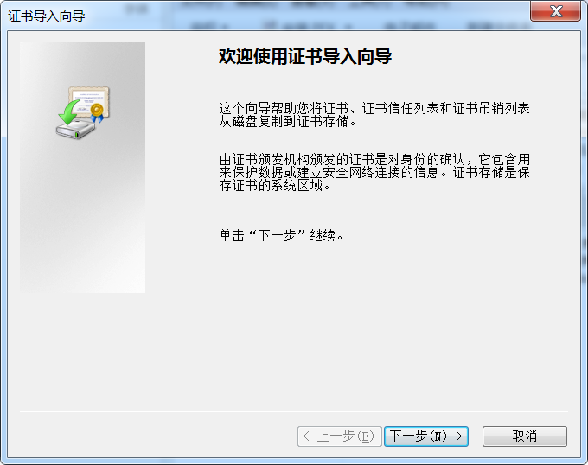

安装完成后，在命令行输入：certmgr.msc查看数字证书：
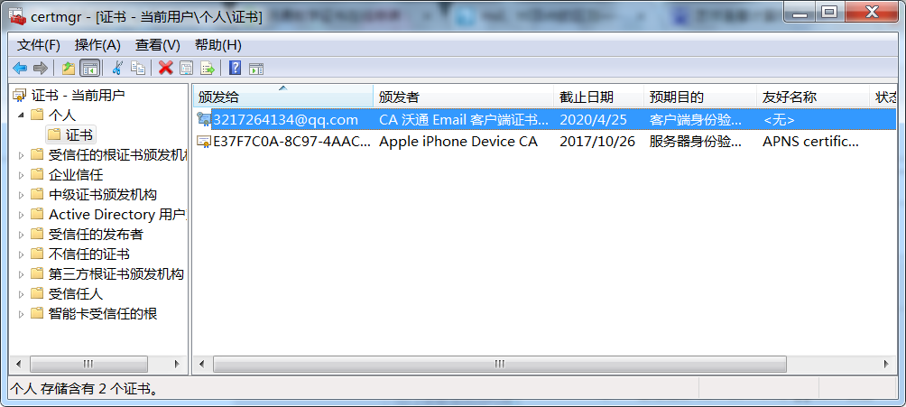

可以看到，此时数字证书安装成功

1.3、查看证书：
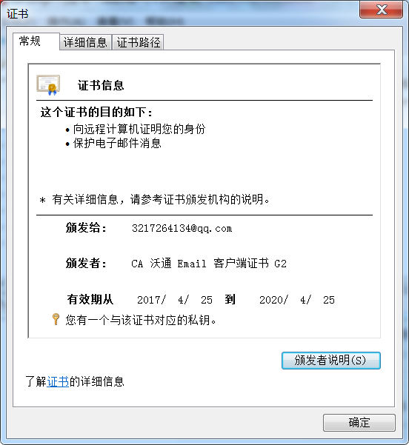

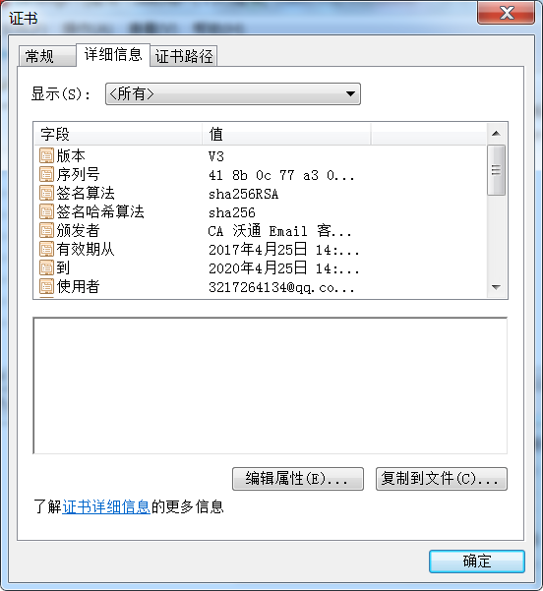

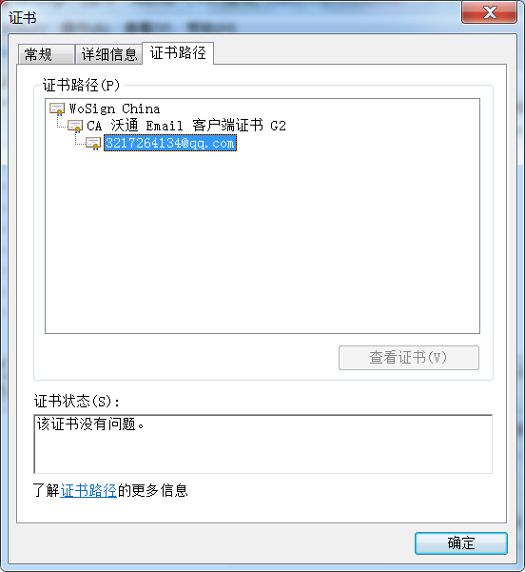

1.4、利用数字证书对电子邮件进行数字签名和加密
使用Outlook软件，对电子邮件加密，发送完成后
在outlook中：
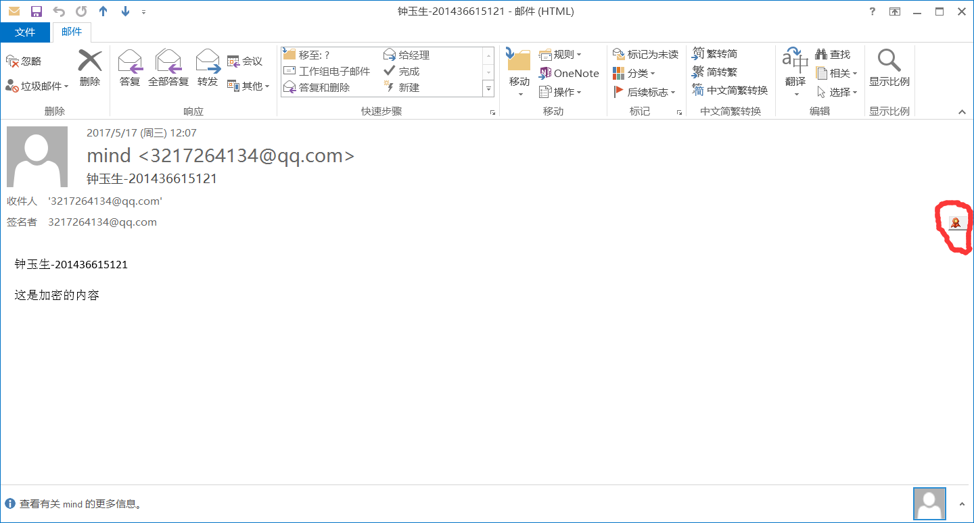

可以看到，在拥有私钥的outlook中，点击查看已发送按钮，可以看到电子邮件的内容，而图片的右边也显示这是一封有加密的电子邮件。
点击右边标志：
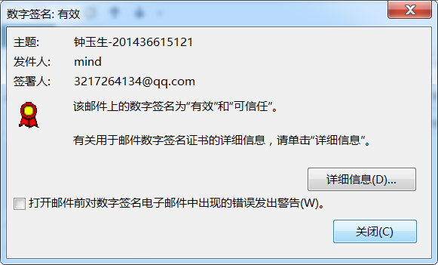

在浏览器中的中查看
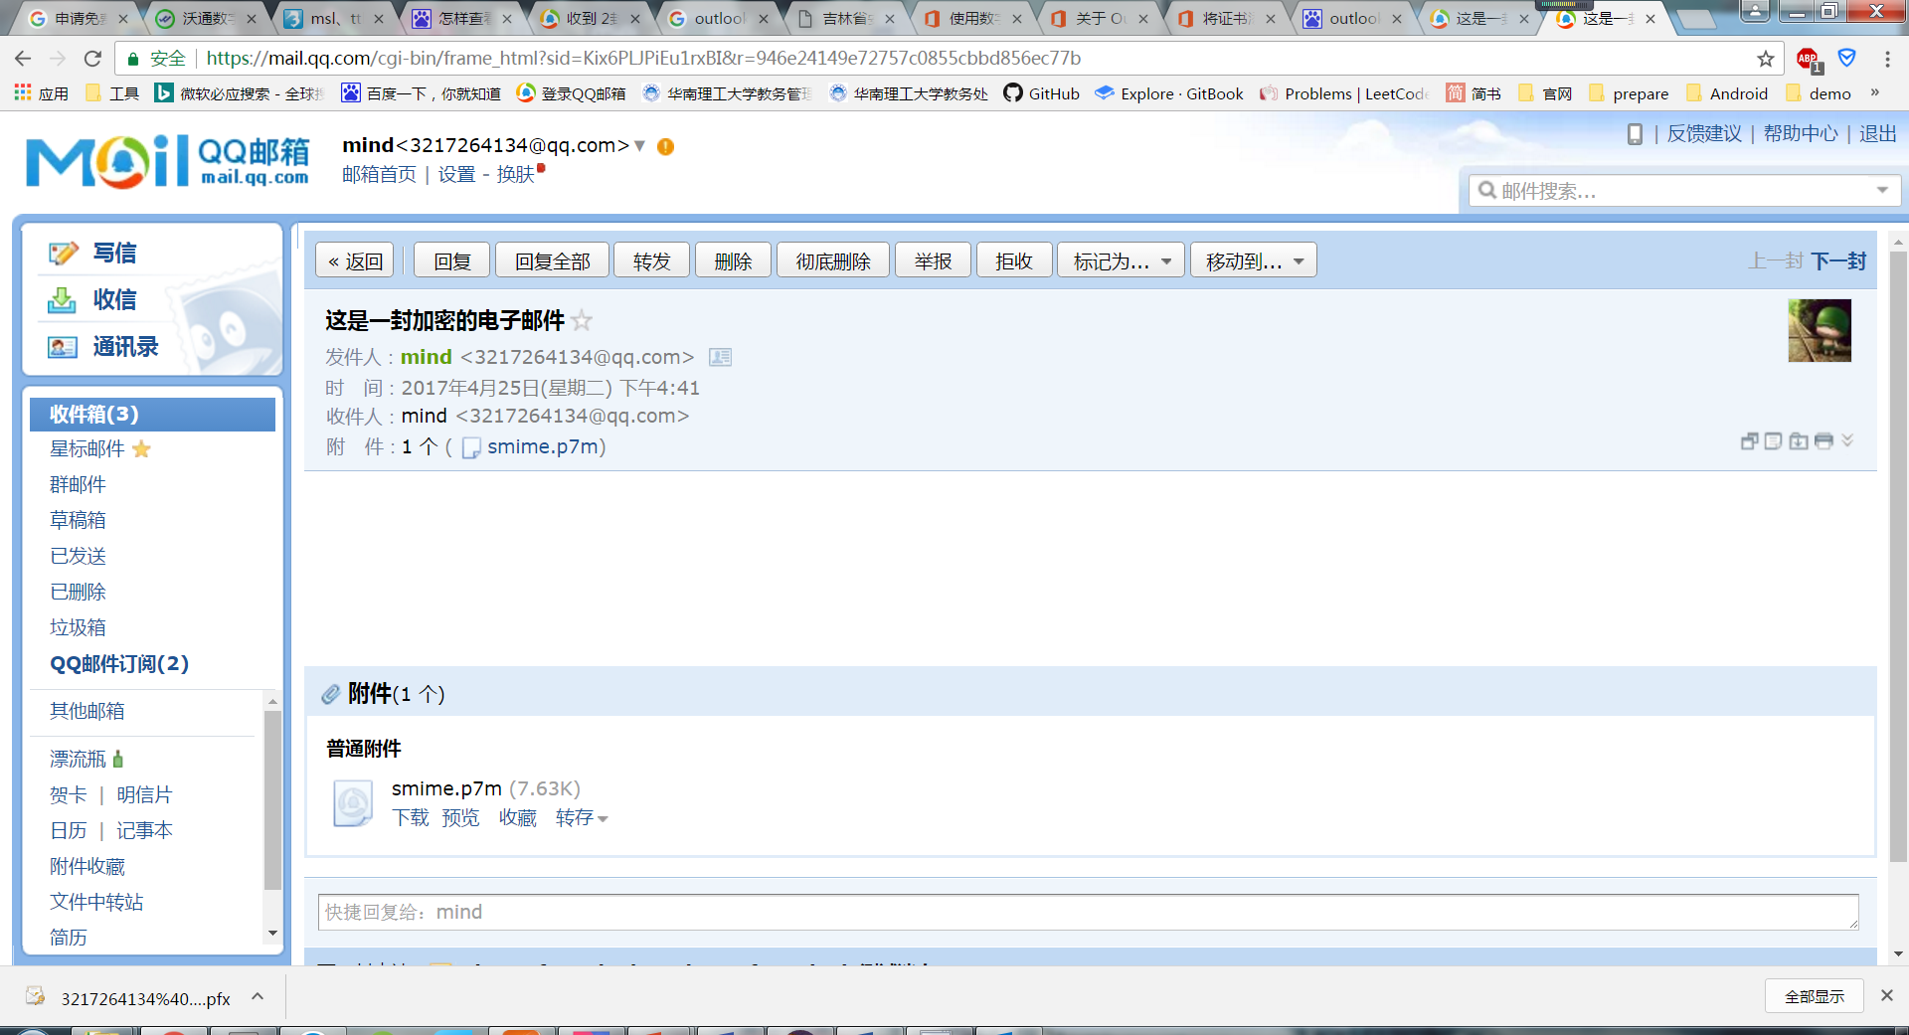

虽然是同一个账号，但由于在浏览器中无法使用电脑安装的证书，故电子邮件内容为空白，而附带了一个smine.p7m的附件，这就是电子加密后所需要界面的内容。

2、实验二：给tomcat中web应用配置使用SSL协议
2.1、签发的SSL服务器认证证书
使用keytool可以自签发证书：
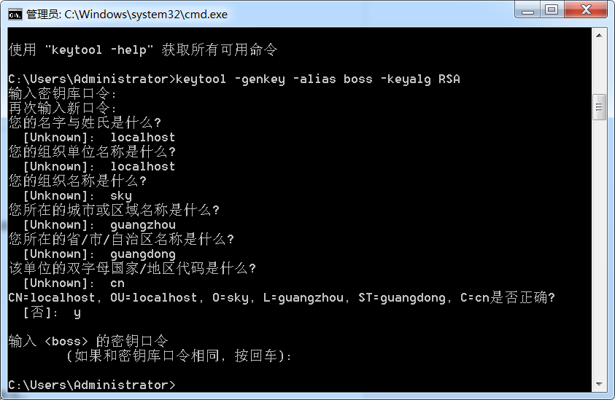

证书路径为用户目录下的.keystore文件

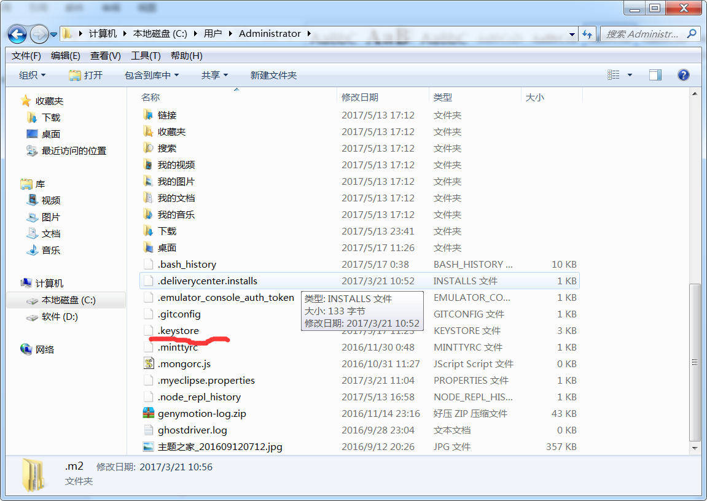
2.2、在tomcat中配置证书
在tomcat的安装目录下，修改/conf/server.xml文件
内容如下：
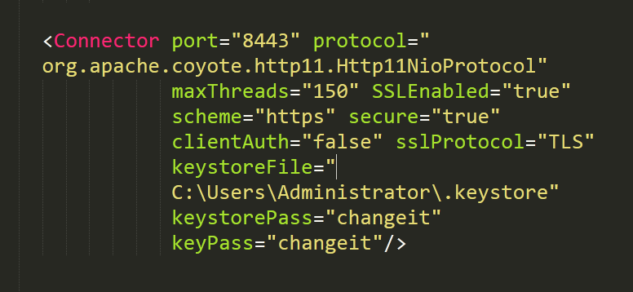
即开启8443端口为https连接端口，并配置使用的证书路径和密码等。

2.3、在每个客户端添加对自签发CA证书的信任
在浏览器打开对应网址：
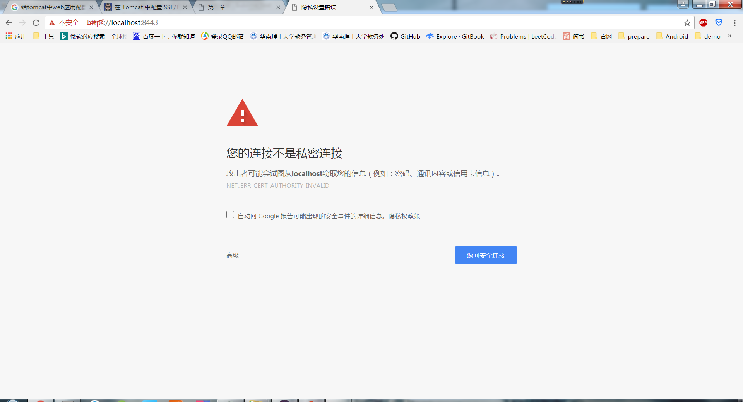

提示不是受信任的网址，进入后：
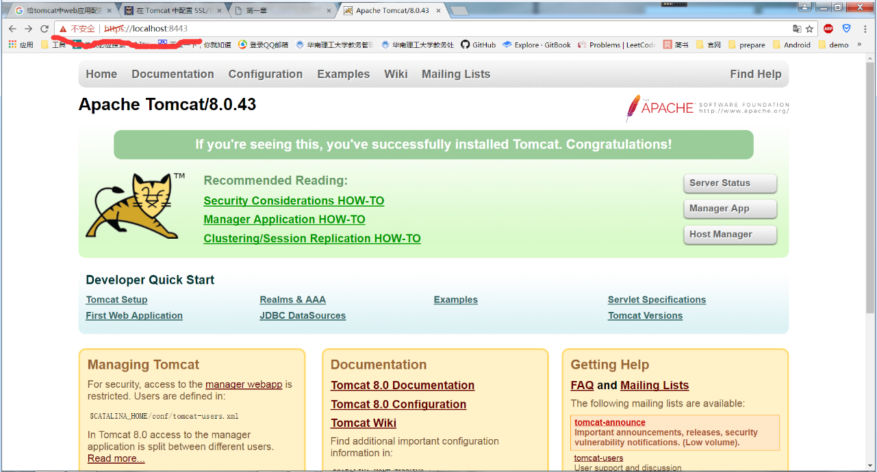

可以看到不是受信任的提示

安装证书：
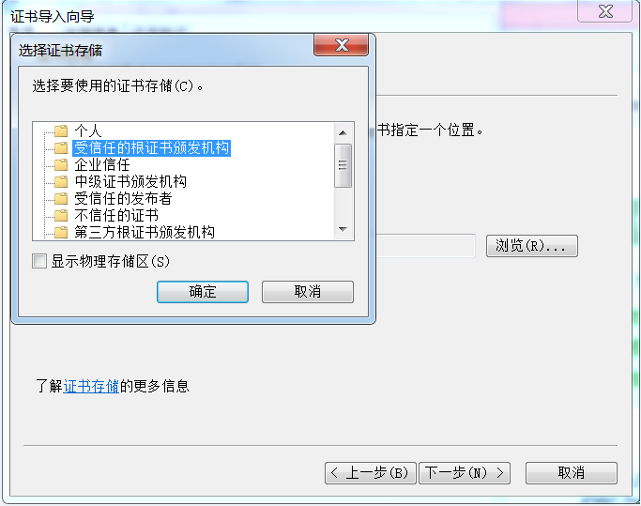

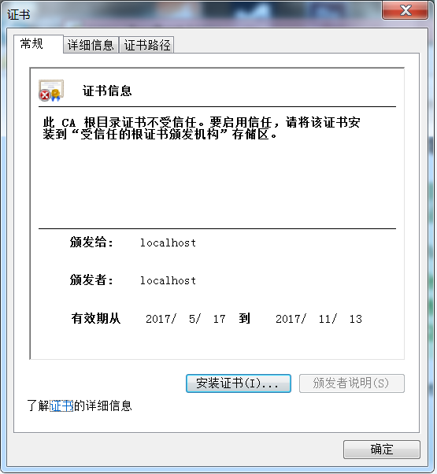

查看证书安装成功后，关闭浏览器所有实例，重新打开网址：
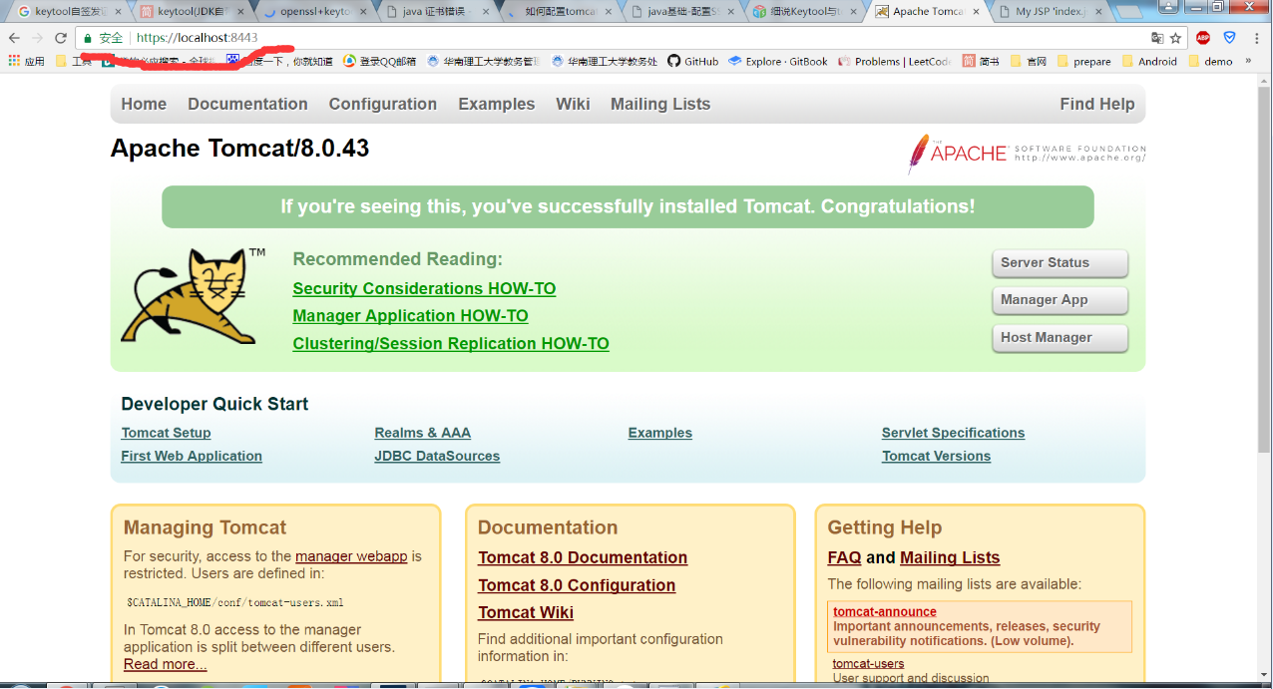
可以看到，此证书已经被信任了

实验结论与思考题
1，实验总结
如今互联网越发重要，而其中的安全问题也越加严重。所以，在实际应用中，对电子邮件加密和对网站使用https协议是极其重要的。

2，思考题
1、加密邮件与签名邮件有什么区别？
对电子邮件签名是指在发送电子邮件时附上发送者对电子邮件的签名信息，使得邮件接收者能确认邮件来自发送方，且在传送过程中没有被篡改。数字签名只证实信息的真实性，它并不能抵御第三方窃听邮件
对电子邮件加密是指使用某种方式把邮件内容变成不可读的乱码，只有指定的接收者才可以把这些乱码还原成邮件内容，从而确保不被第三方窃听。要对欲发送的信息签名，发送者本人须有自己的数字证书；要对欲发送的信息加密，应使用接收者的数字证书。

2、随着中华人民共和国电子签名法的颁布实施，你认为签名电子邮件具有法律效力吗？
具有。因为签名是经过官方认证的，独一无二的，既然有这样的属性，就可以具有唯一性，自然可以像签名一样具有法律效力。

3、为什么发送加密邮件需要对方的数字证书？其加密原理是什么？真的是使用接收方的公钥直接对邮件的内容进行加密吗？
因为发送加密邮件是给对方看的，对方使用自己的私钥来解密从而读取内容。所以要用对方的数字证书加密。
原理是：对方给出数字证书的公钥，发送方通过公钥加密，接收方接受后，使用该数字证书的私钥解密。
不是，这种机制以一个随机生成的密钥(每次加密不一样)，再用对称加密算法对明文文件加密，然后用RSA非对称算法对该密钥加密。这样收件人同样是用RSA解出这个随机密钥，再用对称加密算法解密邮件本身。这样的链式加密就做到了既有RSA体系的保密性，又有对称加密算法的快捷性。

4、能用他人的证书发送签名邮件吗？为什么？
不能，因为电子邮件的证书都是颁发给特定的电子邮件账户，不能随意使用他人的证书来对自己的电子邮件加密

